(11) 市長が必要と認める書類

浄化槽雨水貯留槽転用補助金に係る説明書

令和 年 月 日

東広島市長 様
〒 ‐
住 所
氏名又は名称
電話番号 （ ） －

設置場所 | 東広島市
浄化槽 | 種類及び規模 | □単独浄化槽 □合併浄化槽（ 人 ）
浄化槽 | 設置年数年 | 年
浄化槽 | 貯留量 | ｍ^{３}
浄化槽 | 消毒方法 | □消石灰 □次亜塩素酸ナトリウム □その他
雨水貯留槽 | 流入側スクリーン | □あり □なし
雨水貯留槽 | 雨水汲上げポンプ | □あり □なし
雨水貯留槽 | 隔壁穴開け | □あり □なし
雨水貯留槽 | オーバーフロー管 | □あり □なし
集水 | 集水予定面積約 | ㎡
集水 | 集水予定縦樋箇所 | 箇所
備考
１．東広島市小型浄化槽設置整備事業補助金交付第５条により補助対象となる浄化槽設置に伴うもの以外は、雨水貯留槽転用に係る補助を受けることはできません。
２．添付書類 （１）転用工事の平面図及び配管図
（２）転用のために改造した内容がわかる概略図
３．該当する □ にレ 印を付けてください。
４．転用工事完了後、雨水貯留槽自体の変形、破損、浮き上がり等、又は雨水貯留施設の異常からそのものに事故、問題が生じても東広島市はその責めを負わないものとします。
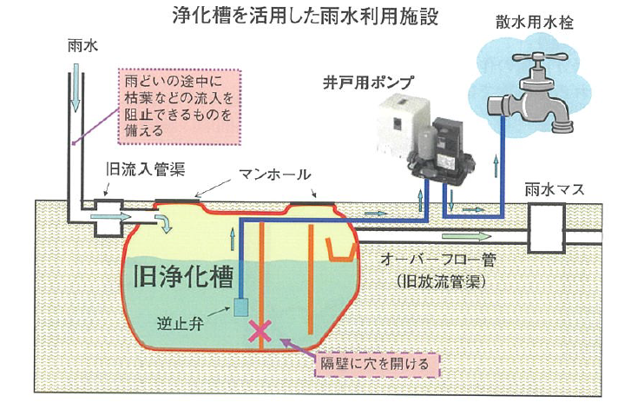

参考：雨水貯留槽への転用イメージ

